МИНИСТЕРСТВО НАУКИ И ВЫСШЕГО ОБРАЗОВАНИЯ
РОССИЙСКОЙ ФЕДЕРАЦИИ
федеральное государственное бюджетное
образование учреждение высшего образования
«Курганский государственный университет»

Кафедра программного обеспечения автоматизированных систем

КУРСОВАЯ РАБОТА
по дисциплине
«Интеллектуальные информационные системы и технологии»
РФ КГУ 09.03.03 Д25.260091

Тема: Ассистент по дисциплине «Базы данных»

Выполнил студент гр. ИТ-0930222 ___________ / Чернов С.Ю. /
подпись, дата
Направление 09.03.03 - «Прикладная информатика»

Проверил канд. физ.- мат. наук, доцент ___________ / Черепанов О.С. /
подпись, дата

Работа защищена с оценкой ______________________

Курган 2025г.

СОДЕРЖАНИЕ
ВВЕДЕНИЕ 3
1 ПОСТАНОВКА ЗАДАЧИ 4
2 МЕТОДЫ РЕШЕНИЯ ЗАДАЧИ 5
2.1. Генерация, дополненная поиском (RAG) 5
2.2. Дообучение LLM (fine-tuning) 5
2.3. Правило-ориентированные системы (Rule-based) 6
2.4. Выбор подхода 6
3 РЕАЛИЗАЦИЯ РЕШЕНИЯ ЗАДАЧИ 7
3.1. Выбор средств реализации 7
3.2. Подготовка данных 7
3.3. Создание пайплайна 8
3.4. Интеграция с ботом Телеграм 10
3.5. Примеры использования 12
ЗАКЛЮЧЕНИЕ 15
БИБЛИОГРАФИЧЕСКИЙ СПИСОК 16

ВВЕДЕНИЕ
В современном мире объем изучаемого материала студентами в ВУЗах увеличивается с каждым годом, из-за чего становится все труднее осваивать технические дисциплины, которые стремительно развиваются. В таких условиях востребованы интеллектуальные ассистенты, способные моментально и точно отвечать на учебные вопросы, опираясь на достоверные источники знаний.
В рамках данной курсовой работы разработан ассистент по дисциплине «Базы данных», реализованный на основе подхода RAG. Система использует фундаментальный учебник по системам хранения данных в качестве основного источника информации.
Целью работы является создание вспомогательного инструмента, способного поддерживать студентов в процессе изучения дисциплины, снижать порог входа в сложные темы и повышать их мотивацию.

1 ПОСТАНОВКА ЗАДАЧИ
Необходимо разработать интеллектуального ассистента по дисциплине «Базы данных», который будет извлекать релевантные фрагменты из заданного учебного пособия и генерировать корректные ответы на запросы, заданные на естественном языке, касающихся теоретических понятиях и устройства СУБД, а также других тем, входящих в программу дисциплины. Ответы должны быть обоснованы предпочтительно содержанием предоставленного источника знаний.

2 МЕТОДЫ РЕШЕНИЯ ЗАДАЧИ

2.1. Генерация, дополненная поиском (RAG)
RAG сочетает информационный поиск и генерацию большой языковой моделью (далее LLM). Данный подход особенно подходит в условиях, когда ответ должен опираться на конкретный и ограниченный корпус знаний.
Преимущества:
- Привязка к источнику;
- Прозрачность и интерпретируемость;
- Гибкость обновления знаний (не требуется переобучения модели);
- Поддержка больших и сложных источников;
- Меньшие вычислительные затраты по сравнению с fine-tuning.
Недостатки:
- Зависимость от качества поиска фрагментов и их качества;
- Проблемы с длинными или составными вопросами;
- Ограниченность контекста LLM;
- Задержки времени на поиск информации.

2.2. Дообучение LLM (fine-tuning)
Модель дообучается на корпусе данных из источника или на парах «вопрос-ответ», сгенерированных на его основе
Преимущества:
- Высокая скорость генерации ответа;
- Закрепление знаний.
Недостатки:
- Сложность и стоимость дообучения;
- Риск «галлюцинаций»;
- Низкая обновляемость (при добавлении знаний требуется переобучение).

2.3. Правило-ориентированные системы (Rule-based)
Создание структурированной базы знаний, где: понятия – узлы графа, связи – типы отношений, вопросы – шаблонные запросы к графу.
Преимущества:
- Высокая точность;
- Прозрачность;
- Логическая непротиворечивость.
Недостатки:
- Требуется ручная структуризация всего учебника;
- Не масштабируется на запросы в свободной формулировке;
- Не подходит для широкого спектра тем.

2.4. Выбор подхода
Для данной задачи наиболее эффективным и надежным подходом является RAG. Он обеспечивает: привязку к источнику; обновляемость, благодаря чему не понадобится переобучение модели, гибкость в обработке свободных формулировок запросов; требования к вычислительным ресурсам минимальные, так как не требуется дообучать модель на корпусе знаний.

3 РЕАЛИЗАЦИЯ РЕШЕНИЯ ЗАДАЧИ

3.1. Выбор средств реализации
Язык программирования: Python 3.12.6.
Хранилище данных: Qdrant, так как легко развернуть локально и предоставляет удобный API через REST или gRPC.
LLM: GigaChat, так как одна из немногих моделей, для которой предоставляется бесплатный доступ на десять миллионов токенов на один год.
Эбеддинги: GigaChat Embeddings.
UI: интеграция через бота Телеграм, так как это один из популярных мессенджеров у студентов, не требуется реализация клиента.

3.2. Подготовка данных
RAG-системам нужны документы в структурированном формате, которые LLM могут корректно понимать и эффективно обрабатывать.
Для начала преобразуем данные из файла учебника из формата pdf в формат markdown и сохраним в новом файле.
import os
from markitdown import MarkItDown
from pathlib import Path

BASE_DIR = Path(os.path.dirname(os.path.abspath(__file__)))

md = MarkItDown()
result = md.convert(BASE_DIR / 'book.pdf')
content = result.text_content

output_path = BASE_DIR / 'book.md'
with open(output_path, 'w', encoding='utf-8') as f:
f.write(content)

print(f"Документ готов: {len(content):,} символов")
print(f"Обработанный файл сохранен по пути: {output_path}")
Далее нужно разбить текст на чанки по 600 токенов с перекрытием с перекрытием в 120 токенов. Перекрытие обеспечивает сохранения контекста на границах фрагментов. Для разбиения будет использоваться RecursiveCharacterTextSplitter из модуля python langchain_text_splitters, для сохранения контекстной целостности связанных фрагментов, что является полезным при работе с большими текстами, где важно сохранить отношения между сегментами.
import os
import uuid
from dotenv import load_dotenv
from qdrant_client import QdrantClient
from qdrant_client.models import PointStruct, VectorParams, Distance
from langchain_gigachat.embeddings import GigaChatEmbeddings
from langchain_text_splitters import RecursiveCharacterTextSplitter
from pathlib import Path

BASE_DIR = Path(os.path.dirname(os.path.abspath(__file__)))

load_dotenv()

q_client = QdrantClient(
host='localhost',
port=6565)
collection_name = "subject_databases"
if not q_client.collection_exists(collection_name):
q_client.create_collection(
collection_name=collection_name,
vectors_config=VectorParams(size=1024, distance=Distance.COSINE)
)

gigachat_embeddings = GigaChatEmbeddings(
credentials=os.getenv('GIGACHAT_API_KEY'),
verify_ssl_certs=False)

text_splitter = RecursiveCharacterTextSplitter(
chunk_size = 600,
chunk_overlap = 120,
separators = ['\n\n', '\n', '. ', ' ', ''])

with open(BASE_DIR / 'book.md', encoding='utf-8') as f:
text = f.read()
chunks = text_splitter.split_text(text)
n = len(chunks)
print(f'Количество чанков: {n}')

for i, chunk_text in enumerate(chunks):
print(f'Загрузка чанка {i + 1}/{n}')

point = PointStruct(
id = str(uuid.uuid4()),
vector = gigachat_embeddings.embed_documents(texts=[chunk_text])[0],
payload = {'file': 'book.pdf', 'chunk': chunk_text})

_ = q_client.upsert(
collection_name = collection_name,
points = [point], wait = True)

q_client.close()

3.3. Создание пайплайна
Суть RAG в том, что через семантический поиск ищется наиболее близкие эмбеддинги. Для этого нужно получить эмбеддинг запроса и найти наиболее подходящие k ответов в хранилище. После их получения строится промпт для LLM. У некоторых моделей есть возможность отдельно задать системный промпт, который устанавливается лишь один раз. Он предназначен для задания модели роли, поведения, стиля и ограничений.
from abc import ABC, abstractmethod
from gigachat import GigaChat
from qdrant_client import QdrantClient
from langchain_gigachat.embeddings import GigaChatEmbeddings

class LLMService(ABC):
@abstractmethod
def ask(self, message:str):
pass

@abstractmethod
def query_embedding(self, query:str):
pass

class GigaChatService(LLMService):
def __init__(self, api_key: str, model: str='GigaChat'):
self.llm = GigaChat(verify_ssl_certs=False,
model = model,
credentials = api_key,
scope="GIGACHAT_API_PERS"
)

self.embeddings = GigaChatEmbeddings(
credentials=api_key,
verify_ssl_certs=False)

def ask(self, message: str):
try:
response = self.llm.chat(message)
return response.choices[0].message.content
except Exception as e:
return e

def query_embedding(self, query: str):
embedding = self.embeddings.embed_query(query)
return embedding

class RAGPipeline:
def __init__(self, llm_service: LLMService, host: str='localhost', port: int=6565, url: str=None, api_key: str=None, collection_name: str='subject_databases', k: int=10):
if url is None:
self.q_client = QdrantClient(host=host, port=port)
else:
self.q_client = QdrantClient(url=url, api_key=api_key)

self.collection_name = collection_name
self.llm_service = llm_service
self.k = k

self.prompt = '''
"role": "system",
"content": "Ты - интеллектуальный ассистент. Твоя задача - отвечать на вопросы пользователей на основе предоставленных ответов. Предметная область: базы данных (sql и nosql), хранилища данных. Ты будешь помогать студенту изучать дисциплину базы данных."

"role": "user",
"content": "Инструкция:
1. Используя предоставленные ответы, реши какой подходит больше всего и используй его (только 1), иначе ответь сам.
2. НЕМНОГО подформатируй предоставленный ответ, если ты его выбрал, для более приятного вида
3. Добавь начальные/конечные слова, если предложение оборвалось.
---
!ЗДЕСЬ ПРЕДЛОЖЕННЫЕ ВАРИАНТЫ ОТВЕТОВ ДЛЯ ТЕБЯ!
Ответы:
{context}

!ФОРМАТ ОТВЕТА ОТ ТЕБЯ!
Вопрос: {question}
Источник: !ЕСЛИ ТЫ ВЫБРАЛ ПРЕДОСТАВЛЕННЫЙ ОТВЕТ, ОТВЕТЬ ЭТО: 'Базы данных'. Учебник. ИНАЧЕ: 'Сгенерировано GigaChat'!
Ответ:"
'''

def chunks_search(self, query: str):
search_result = self.q_client.query_points(
collection_name = self.collection_name,
query=self.llm_service.query_embedding(query),
with_payload = True,
limit = self.k
).points

chunks = [s.payload['chunk'] for s in search_result]
chunks = [f'Вариант {i+1}: {chunk}' for i, chunk in enumerate(chunks)]
chunks = '\n\n'.join(chunks)

return chunks

def run(self, query: str):
answers = self.chunks_search(query)
message = self.prompt.format(context=answers, question=query)
response = self.llm_service.ask(message)

return response

3.4. Интеграция с ботом Телеграм
Для взаимодействия со студентами разработан Телеграм-бот на основе библиотеки aiogram с использованием асинхронного программирования.
Для управления состоянием бота был использован класс MemoryStorage, что позволяет реализовать сценарии диалога. При получении текстового сообщения от пользователя оно передается в RAG-пайплайн. Полученный ответ преобразуется из Markdown в MarkdownV2 и отправляется пользователю.
import asyncio
import os
import sqlite3

from dotenv import load_dotenv
from telegramify_markdown import markdownify

from aiogram import Bot, Dispatcher, types, Router
from aiogram.filters import Command, StateFilter
from aiogram.fsm.context import FSMContext
from aiogram.fsm.state import StatesGroup, State
from aiogram.fsm.storage.memory import MemoryStorage

from rag_pipeline import RAGPipeline, GigaChatService

load_dotenv()

class BotState(StatesGroup):
main_state = State()

class DatabasesSubjectAssistantBot:
def __init__(self, token: str, pipeline: RAGPipeline, db_path: str = "messages.db"):
self.bot = Bot(token=token)
self.hello_msg = "Привет. Я ассистент по дисциплине Базы Данных. Задавай вопросы."
self.pipeline = pipeline
self.db_path = db_path
self.init_db()

def init_db(self):
with sqlite3.connect(self.db_path) as conn:
conn.execute("""
CREATE TABLE IF NOT EXISTS messages (
id INTEGER PRIMARY KEY AUTOINCREMENT,
user_id INTEGER NOT NULL,
username TEXT,
full_name TEXT,
message_text TEXT NOT NULL,
answer_text TEXT NOT NULL,
timestamp DATETIME DEFAULT CURRENT_TIMESTAMP,
chat_id INTEGER NOT NULL
)
""")
conn.commit()

def log_message(self, message: types.Message, bot_answer: str):
with sqlite3.connect(self.db_path) as conn:
conn.execute("""
INSERT INTO messages (user_id, username, full_name, message_text, answer_text, chat_id)
VALUES (?, ?, ?, ?, ?, ?)
""", (
message.from_user.id,
message.from_user.username or "",
(message.from_user.first_name or "") + (" " + (message.from_user.last_name or "")).strip(),
message.text or "",
bot_answer,
message.chat.id
))
conn.commit()

async def run(self):
self.storage = MemoryStorage()
self.dp = Dispatcher(storage=self.storage)

router = Router()

self.dp.include_router(router)
router.message.register(self.cmd_start, Command('start'))
router.message.register(self.main, StateFilter("BotState:main_state"))

print('Бот запущен')
await self.dp.start_polling(self.bot)

async def cmd_start(self, message: types.Message, state: FSMContext):
self.log_message(message, self.hello_msg)
await state.clear()
await message.answer(text=self.hello_msg)
await state.set_state(BotState.main_state)

async def main(self, message: types.Message, state: FSMContext):
answer = self.pipeline.run(message.text)
self.log_message(message, answer)
await message.answer(text=markdownify(answer), parse_mode='MarkdownV2')

token = os.getenv('BOT_TOKEN')
gigchat_api_key = os.getenv('GIGACHAT_API_KEY')

service = GigaChatService(api_key=gigchat_api_key)
bot = DatabasesSubjectAssistantBot(token=token, pipeline=RAGPipeline(service, k=5))

async def main():
await bot.run()

if __name__ == '__main__':
asyncio.run(main())

3.5. Примеры использования
Для взаимодействия с ботом нужно подать команду /start, чтобы бот перешел в активное состояние и поприветствовал нас.
На рисунке 1 изображен пример с ответом от системы, когда был найден подходящий ответ из учебника:
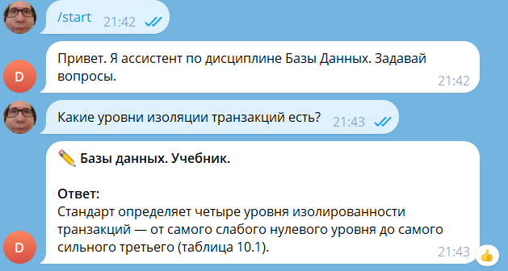
Рисунок 1 – Пример корректного ответа
Иногда бот находит информацию из книги, но нету, которую хотел узнать пользователь. На рисунке 2 как раз такой случай. Студент хотел узнать авторов книги, но бот выдал ему пример с кодом на sql с поиском авторов книг:
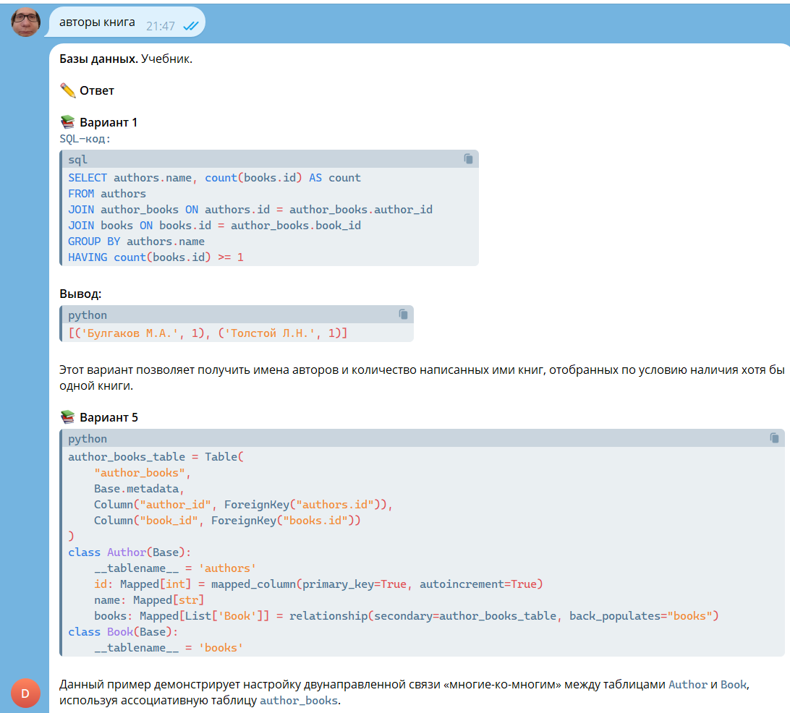
Рисунок 2 – Некорректный ответ из источника
Третий вариант ответа: генерация от GigaChat. Несмотря на то, что модели предоставляются более-менее подходящие ответы, она считает их некорректными и отвечает на вопрос сами.
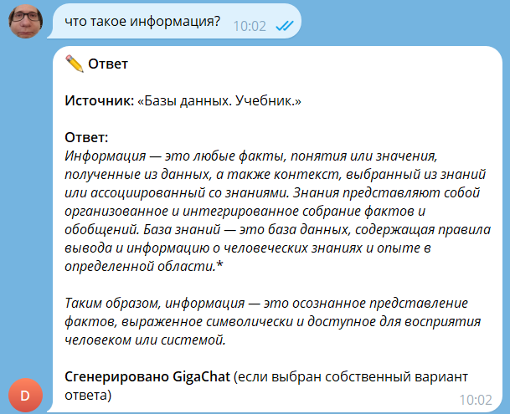
Рисунок 3 – Генерация ответа от GigaChat

ЗАКЛЮЧЕНИЕ
В ходе выполнения курсовой работы была успешна реализована система интеллектуального ассистента по дисциплине «Базы данных», способного отвечать на вопросы студентов на основе учебного источника. В основе решения лежит архитектура RAG, которая обеспечивает строгую привязку ответов к содержанию пособия, минимизируя риск выдачи недостоверной информации.
Выполнены все ключевые этапы: подготовка и загрузка чанков учебного текста в векторное хранилище, построение RAG-пайплайна с использованием семантического поиска и большой языковой модели GigaChat, а также интеграция системы с ботом Телеграм.
Таким образом, поставленная задача решена в полном объеме, а разработанный инструмент может быть использован как вспомогательны инструмент при изучении баз данных.

БИБЛИОГРАФИЧЕСКИЙ СПИСОК
- Документация GigaChat. [Электронный ресурс]. URL: https://developers.sber.ru/docs/ru/gigachat/api/overview
- Документация Qdrant. [Электронный ресурс]. URL: https://qdrant.tech/documentation/
- Как я построил RAG-систему за вечер с помощью 5 open source-инструментов. [Электронный ресурс] // Habr. URL: https://habr.com/ru/articles/955798/

